Такая своя и такая знакомая — кажется, с закрытыми глазами можно по ней пройти. Но для ребёнка она не всегда оказывается безопасной: кому-то необходимо перейти проезжую часть, кому-то — воспользоваться общественным транспортом, а кому-то — пройти через лесопарковую зону или мимо промышленных объектов, строек и гаражных кооперативов. Плюс ко всему идущий в школу ребёнок предоставлен сам себе и находится без присмотра в окружении огромного количества незнакомых людей. Малейшая невнимательность может привести к трагедии.

ДОРОГА В ШКОЛУ

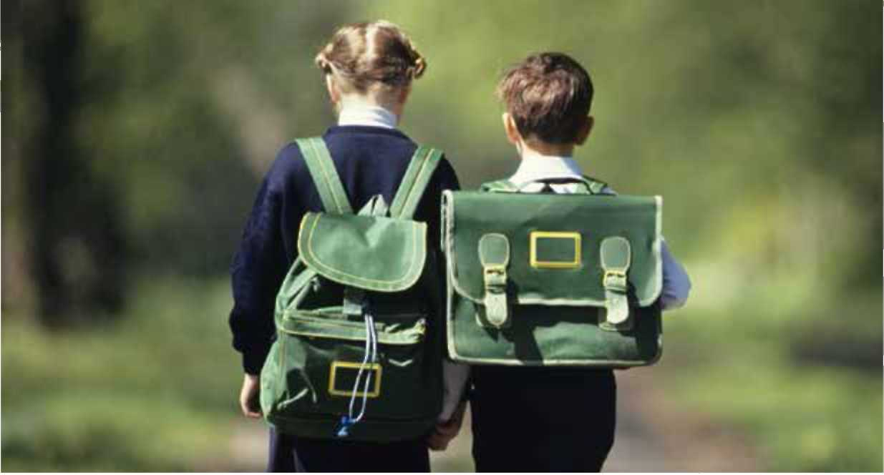

Нередко мы взрослые, заду­мываемся об угрожающих факторах только после уже случившихся происшествий, пе­чальных историй из газет и журна­лов, сводок новостей. Без сомнений, это неправильно. Как неправиль­но свято верить в разум и здраво­мыслие своего ребёнка, твердя: «С моим такого не произойдёт, он так ни в коем случае не сделает, ведь мы говорили ему о безопасности».

Дети имеют право знать больше! Они должны не только понимать, какие ситуа­ции могут угрожать жизни и здоровью, но и чётко владеть информацией о мерах, кото­рые помогут избежать этих ситуаций, а так­же о действиях на случай, если опасности миновать не удалось.

С чего начать обучение ребёнка прави­лам безопасности и как заинтересовать его соблюдать их, расскажет наша рубри­ка «Гордимся, что научили».

Когда не все — свои

При обсуждении с детьми потен­циально опасных ситуаций, которые могут возникнуть на пути в школу, первым делом уделите внимание об­разу незнакомца. Дети обычно очень общительны и доверчивы, они слуша­ют взрослых, особенно когда те крайне доброжелательны к ним. Поэтому важ­но, чтобы ребёнок мог отличить подхо­дящие встречи от нежелательных.

— У наших детей есть особенность понимать ситуацию не так, как её объяс­няют, взрослые, а по-своему, — рассказы­вает начальник сектора психологического обеспечения Минского городского управ­ления МЧС Юлия Хотько. — Например, мы часто говорим: нельзя открывать не­знакомым дверь. Но когда приходит чужой человек и представляется милиционером, пожарным, другом семьи (хотя лично это­го друга ребёнок никогда не видел), ребёнок всё же открывает дверь. И в данном слу­чае ошибку допускает не он, а взрослые, потому что в беседе не рассказали, что значит понятие «незнакомый», а после ещё несколько раз не спросили, как чадо по­нимает это слово.

Не только в детском, но и в сознатель­

ном возрасте профессии врача, по­

жарного, милиционера ассоци­

ируются с безопасностью и защитой, таким людям хо­

чется доверять. А наши дети очень доверчивы. Даже если родители давали им абсолютно противоположную ин­формацию: «Не верь, не открывай, не раз­говаривай с незнакомы­ми, не рассказывай им

про себя, не бери на улице у чужих людей угощения и

подарки, рассказывай обо всём

родителям....», они делают, всё наобо­рот. Почему? Это происходит, лишь толь­ко потому, что основной составляющей детского восприятия является именно эмоциональный аспект. Все предупреж­дения, запреты, наставления, рассказы о преступниках полностью ломает друже­любное, улыбчивое, ласковое поведение. А незнакомцы-преступники именно так себя и ведут, чтобы достичь своей коварной первоочередной цели — войти в доверие к ребёнку. Ни один из детей, подвергшихся насилию, не говорит об изначальной злоб­ности незнакомца, все злоумышленники были достаточно общительны и друже­любны. Также, уважаемые родители, об­ращаю ваше внимание на то, что данные действия совершают не только незнаком­цы — среди преступников может оказать­ся сосед, друг или знакомый.

Для каждого возраста есть своя методика обучения безопасности, ко­торая должна обязательно заинтересовать ребёнка, иначе советы не будут восприняты. Например, рассказывая малышу (дошкольнику) о незнаком­це, лучше сравнить его с каким-либо отрицательным героем сказок или историй. Например, с волком из сказки «Волк и семеро козлят». Читая эту сказку, обязательно проводите параллель с ситуацией, которая может воз­никнуть в реальной жизни. Дайте ребёнку возможность оценить действия всех героев и спросите, что бы он сделал, если бы в реальной жизни такой волк-незнакомец позвонил в дверь и сказал, что он по поручению мамы принёс важные письма, или подошёл на улице и позвал с собой, «потому что папа попал в больницу».

Возможность обсуждать ситуацию нужно давать детям старшего воз­раста (школьникам). При этом примеры приводить не из сказок, а из реаль­ных ситуаций. Главным источником информации для современных детей служит Интернет — он же может стать хорошим подспорьем в обучении ребёнка. Но учтите, что в Глобальной сети фильтр информации работает недостаточно хорошо, поэтому заранее найдите статьи, новостные

заметки и документальные фильмы о безопасности и реаль­

ных историях, с которыми сталкивались сверстники ва­

шего ребёнка.

Ещё одной проблемой в восприятии незнаком-  
ца является психология сострадания. И здесь воз-  
никает дилемма: мы воспитываем в детях доброту  
и милосердие, учим их быть вежливыми, помо-  
гать тем, кто оказался в беде, — и тут же говорим:  
«Если на улице к тебе подходит незнакомый че-  
ловек и просит показать дорогу, делать этого не  
стоит». На самом деле мы должны объяснить ре-  
бёнку одну вещь: взрослый должен искать помощи  
у взрослого. Порой это нужно говорить и взрослым,

которым легче остановить ребёнка и спросить дорогу, нежели обратиться с вопросом к проходящим мужчинам

и женщинам. Чтобы ребёнок не растерялся, когда его просят помочь, он должен пройти мимо или, отойдя на безопасное расстояние (2 — 3 метра), сказать незнакомцу: «Обратитесь к взрослым. К сожалению, я не смогу вам помочь». Убедите ребёнка в том, что умные люди поймут его правильно и не станут ругать или смеяться.

— Зачастую родители и дети, сами о том не подозревая, обращают на себя внимание преступников внешним видом, — уверена Юлия Хоть­ко. — Поэтому не нужно одевать ребёнка в одежду, привлекающую особое внимание преступников, давать ему и разрешать брать в школу дорогие украшения и гаджеты. Не стоит вешать ребёнку на шею или закреплять на поясе брюк ключи от квартиры. Лучше, чтобы он в некоторых ситуаци­ях (например, покидая квартиру или заходя в лифт) держал ключи, зажав между пальцами, как средство самообороны в случае беды.

Также не рекомендуется писать имя и фамилию ребёнка на его вещах и вешать именные брелоки на рюкзак или куртку. Этим может воспользо­ваться незнакомец: назвав ребёнка по имени, он вызовет некоторое дове­рие к себе. Родителям лучше написать на бирке свой номер телефона — на случай, если вещь потеряется.

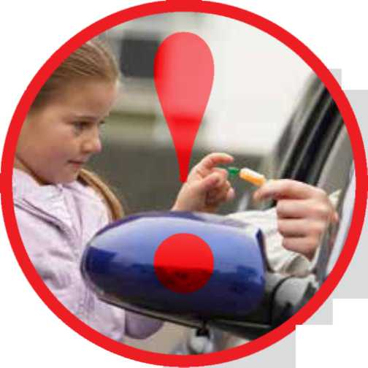

Маршрут установлен

Чтобы избежать нежелательных происшествий, необходимо заранее выбрать для ребёнка такой путь в шко­лу, на котором опасных участков будет как можно меньше. Учить детей без­опасному маршруту нужно поэтап­но, детально объясняя каждый шаг и не упуская ни одной детали. Ведь весь рассматриваемый маршрут предпо­лагает самостоятельное перемещение ребёнка.

— Отправляя, ребёнка в школу, не­обходимо вместе с ним. разработать маршруты, движения к учебному заве­дению и обязательно обратно, — сове­тует психолог. — Руководствуйтесь в первую очередь их безопасностью, а не длиной. В обязательном, порядке в нача­ле учебного года и в начале каждой чет­верти взрослые должны найти время и пройти по маршруту вместе с ребён­ком. Не секрет, что после длительного отдыха дети становятся менее бди­тельными и режимы дисциплины и обя­зательств у них включаются не сразу.

посмотреть в глазок и убедиться, что с обратной стороны двери никого нет (даже если на площадку вышел сосед, лучше подождать, пока он её покинет);

не заходить в лифт с незнакомым человеком (в таком случае безопаснее пойти по лестнице или сказать спокойным, твёрдым голосом, негромко: «Вы поезжайте, я потом»);

не бояться покинуть лифт, если в него зашёл незнакомец (ребёнок не должен заботиться о том, что над ним посмеются; а чтобы психологически было легче, можно сказать, выходя из лифта: «Ой, дневник забыл», — и продолжить путь по лестнице);

не бояться повернуться лицом к незнакомцу, если тот неожиданно появится, чтобы донести информацию: «Я готов(а) себя защищать, я буду бороться» (это действие усложняет нападение даже на ребёнка);

не говорить нападающему незнакомцу фразы наподобие «Я сообщу в милицию» или «Расскажу всё родителям» (когда преступник сталкивается с ответной словесной агрессией, у него усиливается страх наказания; свой психологический проигрыш он компенсирует желанием избавиться от жертвы путём совершения более сильного по негативной окраске действия: физического насилия, истязания и убийства);

не мешкать и сразу дать отпор, если незнакомец начинает нападать. Это будет неожиданно для преступника, а у ребёнка появится шанс убежать (защищаясь, ребёнок может ударить незнакомца в самые уязвимые участки тела: нос, глаза, кадык, солнечное сплетение, пах, также в данном случае разрешается кусаться и щипаться).

Как правило, маршрут в школу на­чинается с входной двери в квартиру. И прежде чем покинуть жилище, ре­бёнок должен вспомнить об упомяну­том ранее незнакомце. Преступники нередко используют для своих злоде­яний малолюдные, уединённые места, и подъезд отлично подходит под это описание. Поэтому, покидая квартиру, ребёнок должен:

По мнению Юлии Хотько, в ситуации, когда происходит нападение, ре­бёнок должен не только защищаться, но и звать на помощь, используя опре­делённые фразы. Насильники и другие преступники — люди слабые, неуве­ренные в себе, имеющие комплекс внутренних проблем психологического характера. Поэтому появление свидетеля, естественно, спугнёт незнакомца. Однако человек, который слышит слова «Помогите!», «Насилуют!», «Убива­ют!» и т. п., чаще реагирует по принципу «сделаю вид, что не слышу и не вижу, мне не нужны проблемы». Чтобы ребёнку помогли, в момент нападения он должен кричать: «Пожар!» или «Горим!». Эта фраза обязательно вызовет ре­акцию у окружающих, и те жильцы, которые её услышат, обязательно выйдут.

Ещё один неплохой способ спугнуть преступника в момент, когда ребёнок со­мневается в безопасности ситуации или попросту боится, — звонить родителям и беседовать с ними, комментируя свои дей­ствия: «Вот, мама, я уже зашёл(ла) в подъ­езд — открываю двери. Сейчас захожу в лифт и еду. Ты могла бы меня встретить? Портфель какой-то тяжёлый» или «Папа, я уже спускаюсь, ты меня ждёшь? Отлично, через минуту буду». Услышав это, преступ­ник поймёт, что его планам не суждено сбыться, ведь если ребёнок задержится, то его начнут искать.

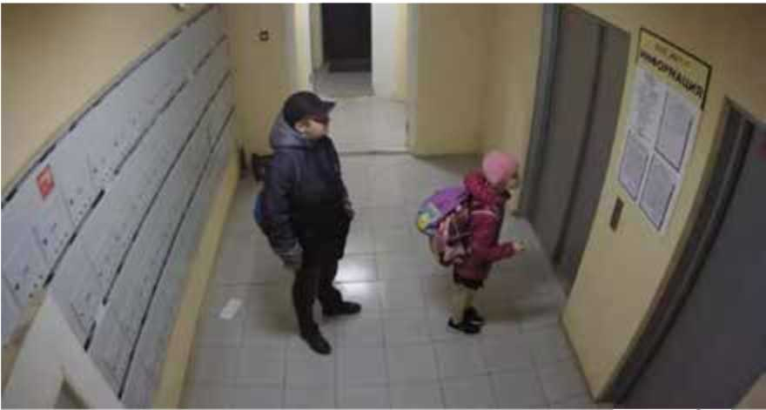

Когда подъезд за спиной, ребёнка встречает улица, где тоже существу­ет немало правил. Автомобильная дорога — зона повышенной опасно­сти. Нередко детям необходимо её перейти или нужно идти вдоль неё. О каких правилах безопасности здесь следует сообщить ребёнку?

Систематически нужно указы­вать детям на установленные прави­ла дорожного движения. Объяснять, что не только они, а все должны их соблюдать. Основным и непоколеби­мым правилом для вашего ребёнка должен стать переход через доро­гу: только на зелёный свет и только в установленных местах, которые обозначены знаком или разметкой. А если на половине дороги, где есть разделительная двойная полоса, уже загорелся красный, то объясните, что ребёнок должен остановиться и по­дождать, когда загорится зелёный.

мание на участки с поворотами, и лишь после этого переходить дорогу. Под­скажите юному участнику движения, что если к пешеходному переходу при­ближаются люди, то в данном случае стоит их дождаться и перейти дорогу с ними. Чтобы дети запоминали правила быстрее, лучше узнавать их с помощью стихотворений, например таких.

Всем ребятам умным ясно: Где дорога — там опасно! Отыщи-ка, пешеход, Чёрно-белый переход!

Не горит зелёный свет? Светофора вовсе нет? Что такое? Как же так? Посмотри на синий знак.

Человечек в нём. идёт? Значит, это переход. У дороги смирно встань, Не беги, не хулигань,

Каждый пешеход должен знать и знаки, которые показывает регулиров­щик.

Если ваш ребёнок пользуется обще­ственным транспортом, то ничуть не реже нужно напоминать ему о том, что автобус, троллейбус, машину всегда об­ходят сзади, чтобы видеть движущийся транспорт, а трамвай — спереди, чтобы вовремя заметить идущий навстречу трамвай. Следует объяснить, почему так важно ждать транспорт подальше от дороги, заходить в него не спеша и обязательно держаться за поручни.

Если ребёнку нравится слушать му­зыку, то не лишним будет поговорить с меломаном и о том, как наушники ограничивают наш орган реагирова­ния — слух.

Не жалейте времени и не ленитесь просить ребёнка рассказать вам о тех или иных правилах дорожного движе­ния (а лучше просите напомнить их вам: детям нравится, когда они могут выступить в роли наставника и чему-то научить взрослых). Лучше это де­лать, когда вы и ребёнок отправляетесь куда-то и светофоры, зебры, знаки, об­щественный транспорт перед глазами.

— В момент, когда вы. идёте по установленному маршруту в школу, сделайте акцент, на опасности неос­вещённых участков или участков, про­ходящих через пустыри или парки, га­ражи или стоянки машин, — обращает внимание Юлия Хотько. — Взрослые люди прекрасно знают потенциальные опасности этих мест, а вот ребёнок понимает лишь внешнее содержание данных объектов, внешнюю оболочку этого места. Например, для ребёнка парк — место, где растут деревья и гуляют люди, а гаражный кооператив — место, где «ночуют» автомобили, и всего лишь. Ребёнок не пытается вы­строить логическую цепочку, в чём за­ключается опасность такого места: в этом у него нет необходимости в силу отсутствия отрицательного жиз­ненного опыта. Нет чувства страха, поскольку страх — это явление пер

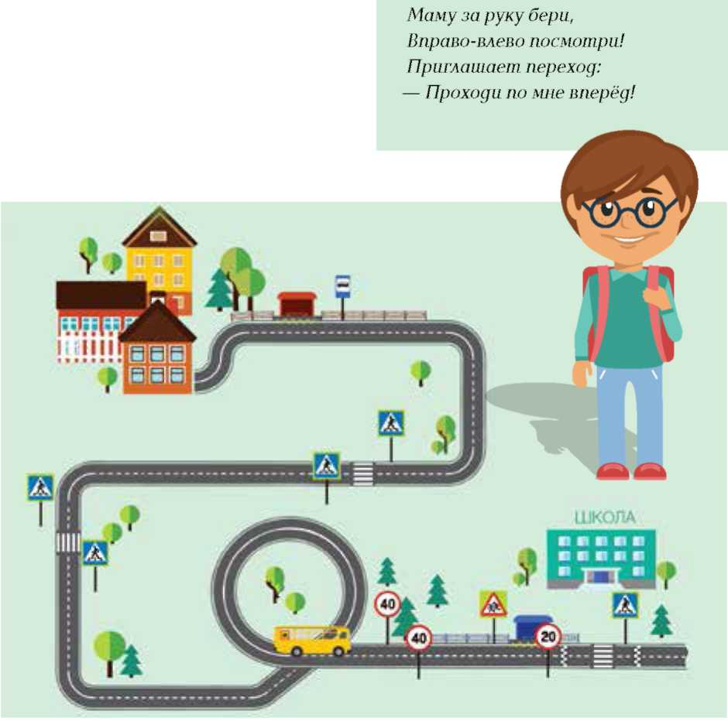

Если пешеходный переход не­регулируемый, ребёнок должен до-

ждаться, когда проедет поток машин. Ни в коем случае нельзя спешить, даже если неподалёку движется все­го одна машина. Надо подождать, когда она проедет, посмотреть ещё раз по сторонам, обратив особое вни-

сонифицированное, он возникает как результат, уже имеющегося, негатив­ного опыта (например, мы. боимся, собак, потому что когда-то собака укусила нас или кого-то в нашем, присутствии). Мышление детей построено таким, же образом, как и все психические процес­сы, — его необходимо развивать, объ­ясняя детально, углубляя и расширяя картину мира.

К слову, о собаках. На случай если по пути встретится собака или стая бродячих собак, научите ребёнка со­хранять спокойствие, ни в коем случае не бежать и не смотреть собаке в гла­за, занять оборонительную позу, знать уязвимые места собаки при нападении. Ребёнок не должен размахивать рука­ми, суетиться и кричать: крик от страха и нервозность ещё больше возбудят со­баку. Если рядом нет взрослых и ребё­нок находится более чем в пяти метрах от собаки, он может твёрдым голосом одёрнуть животное, поднять палку, ка­мень или бросить горсть земли. Воз­можно, это придётся сделать несколько раз. В этот момент нужно твёрдо кри­чать «Фу!» или «Стоять!». Если собака начала нападать, то надо втянуть голову в плечи, закрыть лицо и использовать для обороны всё, что попадётся под руку: зонт, портфель, сумку или пакет.

Отличным решением будет посове­товать ребёнку найти себе компанию — такого же школьника из соседнего двора или дома. Когда дети идут вместе, они реже попадают в чрезвычайные ситуации на дороге и становятся жерт­вами преступников.

Развитие мышления ребёнка связа­но с его практической деятельностью. Ребёнок мыслит, действуя. Увидев об­разец поведения взрослого в подобной ситуации, он будет совершать анало­гичное действие до тех пор, пока не приобретёт собственный мыслитель­ный опыт. Поэтому, уважаемые роди­тели, обязательно подкрепляйте все свои советы личным примером.

1Можно ли с ребёнком говорить об опасных ситуациях и при этом приводить реальные при­меры происшествий, где есть гибель, насилие, жестокость, к примеру? Если да, то как это де­лать, не травмируя психику и не пугая ребёнка?

Необходимо учитывать, что лю­бое правило, инструкция должны соответствовать сензитивному, то есть наиболее чувствительному (под­ходящему для того или иного вида деятельности, восприятия информа­ции), возрасту ребёнка, когда он уже психологически и умственно готов понять и следовать этому самостоя­тельно. Дети весьма индивидуальны, потому что биологический возраст не всегда соответствует психоло­гическому. И воспитание вразрез с сензитивным периодом даёт отри­цательный результат: непринятие, травму, страх, происходит отверже­ние или пассивное реагирование на советы и замечания. Каждый роди­тель должен обучать безопасности своего ребёнка с учётом его индиви­дуальных особенностей. Конечно же, есть норма, но, если ребёнок её ещё не достиг, для сохранения его психи­ческого здоровья необходимо дей­ствовать аккуратно.

Родители должны чётко понимать разницу: грамотное обучение без­опасности не равно запугиванию. Ни в коем случае нельзя перекладывать свои страхи на детей. Самое важное, что должны понимать мамы и папы: не нужно бояться говорить о реалиях жизни, но при этом надо объяснять, что не все люди в мире плохие и что в соблюдении правил безопасности нуждается каждый человек незави­симо от возраста.

2Если ребёнок игнорирует советы и нарушает правила безопасно­сти, что делать? Можно ли его на­казывать и как добиться, чтобы он понял?

Будьте друзьями своим детям! Что­бы понять ребёнка, нужно быть с ним на одном уровне. Объясняя, не стойте над ребёнком и не смотрите на него сверху вниз, а присядьте или опусти­тесь на колено, возьмите за руку — станьте другом.

Наказание — это самый простой, лёгкий и быстрый способ показать свою власть над непослушным ребён­ком. Но надо понимать, что наказание может быть разным, и это не означает, что его не должно быть вообще. Не все родители осознают, что, наказывая ре­бёнка, мы вызываем у него только от­рицательные эмоции: гнев, злость, воз­можно, агрессию. В ответ на наказание ребёнок будет выбирать стратегию поведения, более сильную по своему негативному содержанию: неподчине­ние, игнорирование и т. п. Когда дети начинают управлять, манипулировать родителями, те в ответ используют на­казание, — снежный ком нарастает.

С самых первых дней жизни ребён­ка система воспитания должна быть построена таким образом, чтобы дети понимали: родители старше и мудрее, они устанавливают для детей правила, которые должны обязательно выпол­няться. Эти правила не предполагают дискриминацию ребёнка — они вклю­чают в себя всё, что направлено на гар­моничное, благополучное развитие его личности, с проявлением уважения к нему и заботы о нём. В воспитании, ко­нечно же, должно быть наказание, но оно ни в коем случае не должно уни­жать ребёнка.

Вопросы родителей — отвечает психолог

Ещё один способ запоминать правила и учиться на ошибках — тесты. Пройдите этот тест сами и предложите его ребёнку.

1. Кому дети могут открывать двери в квартиру?

1. Друзьям родителей. Б) Маме и папе.
2. Ребятам из старших классов.

Г) Работникам пожарной службы, милиции и скорой. Д) Учителю. Е) Соседу.

2. Что делать, если незнакомец пытается открыть дверь?

A) Позвонить по телефону 102 или громко позвать  
на помощь.

Б) Приготовить предмет для удара.

B) Спрятаться, чтобы незнакомец не смог  
причинить вред.

Г) Уговорить незнакомца не открывать дверь.

3. Что нужно сказать, если по телефону или в домофонную

дверь позвонил человек, голос которого вам не знаком, и спросил: «Родители дома?»

A) Повесить трубку, ничего не отвечая.

Б) Сказать, что мама принимает ванну и сейчас не может ответить.

B) Сказать, чтобы перезвонили после 18:00,  
когда родители вернутся с работы.

Г) Попросить оставить свои данные и уточнить: «Когда папа проснётся, он вам перезвонит».

4. Нужно ли смотреть в глаза появившемуся внезапно на  
лестничной площадке незнакомцу?

A) Нет: это вызовет агрессию и спровоцирует  
незнакомца к нападению.

Б) Да: это спугнёт незнакомца.

B) Не имеет значения: если незнакомец преступник,  
он всё равно нападёт.

5. Когда нельзя ехать в лифте?

A) Когда лифт исправен.

Б) Когда в лифт зашёл незнакомый человек.

B) Когда в лифт зашли твои соседи.

6. Как поступить, если на остановке улыбчивый молодой  
человек спрашивает: «Друг, подскажи, как мне до-  
браться до центра города?»

A) Если знаете дорогу, обязательно помочь.

Б) Показать ему путь, если и вы направляетесь по тому же маршруту.

B) Сделать вид, что вопрос не был услышан,  
и отойти на несколько шагов.

Г) Сказать, что вы не знаете и лучше, чтобы мужчина обратился к взрослым.

7. Как правильно перейти проезжую часть, если поблизости

отсутствует пешеходный переход?

A) Идти вдоль обочины до ближайшего светофора.  
Б) Оценить ситуацию и при отсутствии движущегося

автотранспорта перейти дорогу.

B) Посмотреть налево, пропустить движущийся  
автотранспорт, дойти до середины проезжей части,  
посмотреть направо, пропустить движущийся  
автотранспорт, продолжить движение.

Г) Только если на проезжей части отсутствует автотранспорт.

8. Как правильно обходить трамвай?

A) Только сзади.

Б) Только спереди.

B) Без разницы, оба ответа верны.

9. Как правильно обходить троллейбус и автобус?

A) Только сзади.

Б) Только спереди.

B) Без разницы, оба ответа верны.

10. Если вы увидели, что кто-то оставил в салоне автобуса  
коробку или сумку, то вы должны...

A) Взять её и отнести водителю.

Б) Вынести коробку из автобуса и оставить её на остановке.

B) Сообщить об этом водителю.  
Г) Посмотреть, что там внутри.

11. Какой маршрут в школу наименее опасен?

A) Проходящий через нерегулируемый  
пешеходный переход.

Б) Проходящий мимо магазинов, больниц и других общественных мест.

B) Проходящий через парк.

Г) Проходящий мимо строительной площадки.

12. Если нападает собака, нужно...

A) Занять оборонительную позицию и, не глядя  
в глаза собаке, твёрдо крикнуть: «Фу!»

Б) Оскалиться и прогнать её, махая руками.

B) Остановиться, посмотреть ей в глаза и громко крикнуть.  
Г) Бросить в неё палкой или камнем.